Заполнение Табеля
Внимание теперь каждый магазин и сотрудник может заполнить свой табель online. Для этого необходимо:
- открыть значок Табель внеш или Табель (если у вас одна сеть с сетью Алтима) .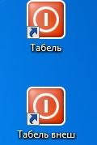
- У вас откройте браузер с ссылкой на 1с
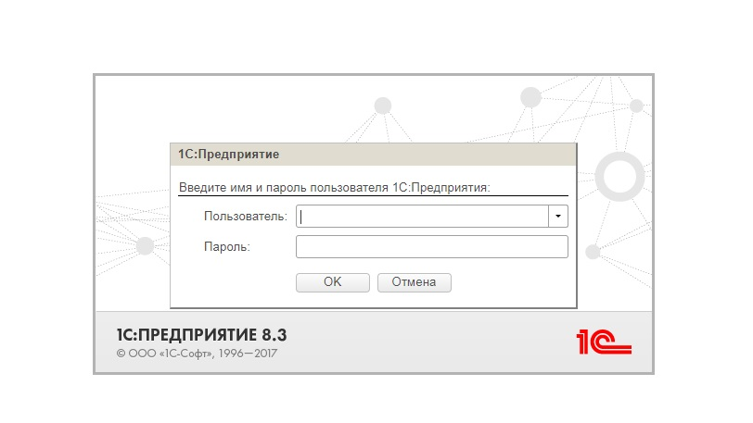
- В меню пользователь вам необходимо ввести номер вашего магазина и нажать кнопку ОК. К примеру 101 - это 101. Краснодар, Чекистов 17
- После успешной авторизации у вас откроется система 1С Предприятие ЗУП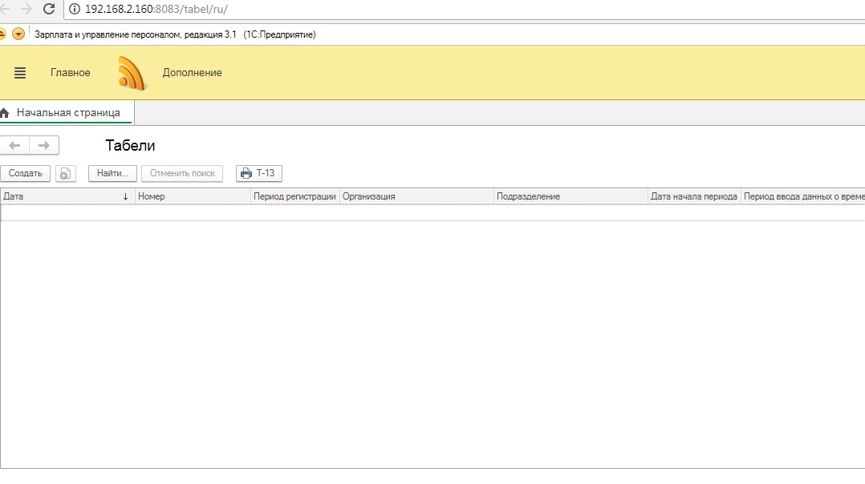
- Для того чтобы заполнить табель нажимаем на кнопку Создать.

- Откроется форма для заполнения табеля. В этой форме выбираем месяц и нажимаем кнопку Добавить. В поле Сотрудник пишем свою фамилию или нажимаем Показать все и выбираем сотрудника.
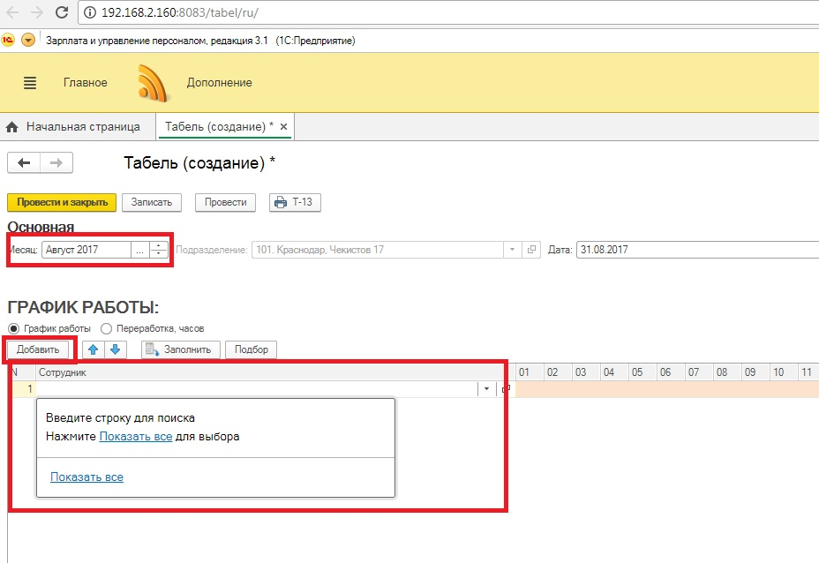
- Двойным щелчком мыши кликаем в поле даты и указываем в нем соответствующее значение, где х-Рабочий день, д – выход в чужой магазин, 1- первая смена, 2- вторая смена, о - отпуск, б – больничный. Как только, в поле даты вами введены значение, нажимаем клавишу Enter.

- После того как заполнили табель необходимо нажать кнопку Записать и закрываем страничку.

